LAB 6 - Identificação de Operações e Serviços

1.
Tarefa | Operação Candidata
Informar dados da tarefa (manual) | Registar dados da tarefa
Validar informações da tarefa | - Validar formato da data  - Validar número de caracteres dos campos
Enviar mensagem de erro de invalidação de dados | Enviar notificação
Verificar disciplinas cadastradas | Consultar disciplinas do usuário no Moodle
Alertar o usuário que não tem disciplina cadastrada | Enviar notificação
Selecionar disciplina da lista | Manual
Mostrar tela de atribuição de membros | Obter lista de membros
Informar usuário sobre o sucesso do cadastro | Enviar notificação
Selecionar membros para atribuir à tarefa | Manual
Validar se membro está cadastrado na disciplina | Validar disciplinas do usuário no Moodle
Mostrar mensagem de erro de membro não cadastrado na disciplina | Enviar notificação
Atribuir membro à tarefa | Registrar membro na tarefa

2.
Operação Candidata | Tipo de serviço
- Validar formato da data  - Validar número de caracteres dos campos | Serviço utilitário
Enviar notificação | Serviço utilitário
Consultar disciplinas do Moodle | Serviço de tarefa
Enviar notificação | Serviço utilitário
Obter lista de membros | Serviço de entidade
Enviar notificação | Serviço utilitário
Validar disciplinas do usuário no Moodle | Serviço de tarefa
Enviar notificação | Serviço utilitário
Registrar membro na tarefa | Serviço de tarefa
Registar dados da tarefa | Serviço entidade

3.

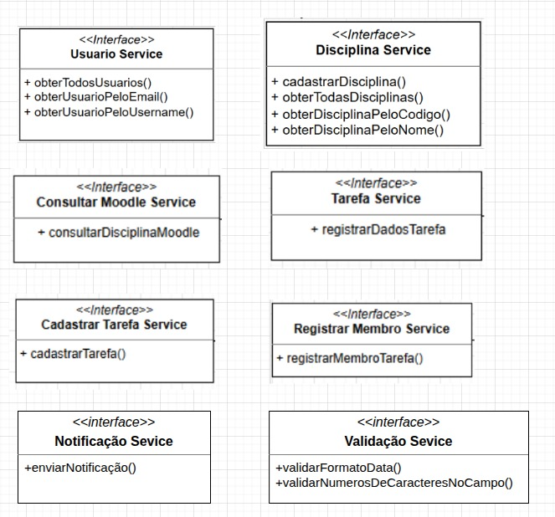

4.
Validar informações da tarefa
Serviço valida informação digitalizada da tarefa
Operações: Validar Formato Data() e Validar Numero Caracteres Campo()
Dados de entrada: Descrição, Nome e Data
Dados de saída: Situação de crédito do usuário (aprovado ou dados inválidos)
Descrição Lógica:
- Recebe nome da tarefa
- Recebe descrição da tarefa
- Recebe data da tarefa
Enviar mensagem de erro de invalidação de dados
Serviço envia mensagem de erro da invalidação de dados
Operações: Enviar notificacao()
Dados de entrada: Descrição, Nome e Data
Dados de saída: Mensagem de erro de invalidação
Descrição Lógica:
- Recebe dados da tarefa

